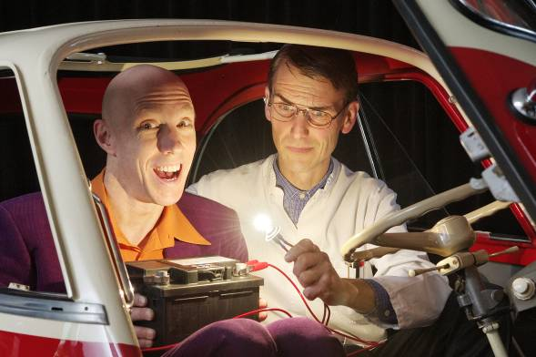
09.09.2015
Sie machen Energie sichtbar und veranschaulichen wissenschaftliche Phänomene unterhaltsam: Bei der 15. Dortmunder Museumsnacht verblüffen die „Physikanten und Co.“ um Gründer Marcus Weber (l.) mit Experimenten und einer Forscher-Werkstatt für Groß und Klein. Foto: Physikanten und Co.

15. Dortmunder DEW21-Museumsnacht macht Wissenschaft erlebbar
Einmal Physiker sein: Erste
Forscher-Werkstatt in der DASA
Einen Motor bauen, Papierraketen konstruieren und zum Testflug starten – bei den „Physikanten & Co.“ wird Wissenschaft lebendig. Am Samstag (19. September) verwandeln sie die Energiehalle der DASA bei der 15. Dortmunder DEW21-Museumsnacht in eine Forscher-Werkstatt.
Wenn die Physikanten die Welt erklären, wird Physik so witzig wie eine Comedy-Show, glamourös wie ein Abend im Varieté oder packend wie ein Fußballendspiel: Stabile 200-Liter-Fässer falten sich mit gewaltigem Knall zusammen, ein Laserstrahl wird zur Bassgitarre und macht plötzlich Musik. Am 19. September ab 16 Uhr wird die Energiehalle der Dortmunder DASA (Deutsche Arbeitsschutzausstellung) zur „Forscher-Werkstatt“ voller Rätsel und Tüfteleien.
Zum ersten Mal selbst zum Physiker werden
Bereits zum elften Mal sind die Wissenschaftler und Entertainer „Physikanten und Co.“ bei der Dortmunder Museumsnacht vertreten. Erstmals haben sie dieses Jahr – neben ihrer beliebten Wissenschafts-Show – die „Forscher-Werkstatt“ im Gepäck. Hier können Besucherinnen und Besucher ihr wissenschaftliches Talent unter Beweis stellen: Es werden Mini-Elektromotoren gebaut sowie Papierflieger und -raketen konstruiert, die man beim Weitflug-Wettbewerb auf ihre Flugtauglichkeit testen kann.
Energiegeladenes Programm

Der Auftritt der „Physikanten und Co.“ bei der Museumsnacht gehört zum Rahmenprogramm der interaktiven Ausstellung aus dem Heilbronner Science Center „experimenta“, die noch bis zum 18. Oktober in der DASA zu sehen ist.
Die Sonderausstellung zeigt, wo überall Energie versteckt ist und welche Formen sie annehmen kann.

Da ist Energie im Spiel: Dortmund leuchtet
Passend zum Motto der Museumsnacht „Dortmund leuchtet“ zeigen die Physikanten in ihrer Wissenschafts-Show, welche Formen „Energie“ annehmen kann. So bringen sie z.B. eine Essiggurke, aufgespießt auf Gabeln, zum Leuchten.
„Es ist unser Markenzeichen, naturwissenschaftliche Lerninhalte spielerisch und anschaulich nahezubringen“, erklärt Diplom-Physiker Marcus Weber, Kopf und Gründer der „Physikanten und Co.“. Das Konzept ist preisgekrönt: Ihre jüngste Auszeichnung ist die Medaille der Deutschen Physikalischen Gesellschaft (DPG), die schon an Ranga Yogeshwar ging.

Physikanten & Co.
Die spektakulären Wissenschaftsshows der „Physikanten & Co.“ haben bereits über 750.000 Zuschauer begeistert. Für das Fernsehen baut das Team um Diplom-Physiker Marcus Weber eindrucksvolle Experimente (u.a. Galileo, Frag doch mal die Maus). Ihre jüngste Auszeichnung ist die Medaille der Deutschen Physikalischen Gesellschaft (DPG), die zuvor an Ranga Yogeshwar ging. Die Physikanten treten in Schulen und Hochschulen auf, bei Firmenveranstaltungen, auf Konferenzen, Messen und bei internationalen Wissenschaftsfestivals. Im Team bilden u.a. Physiker, Comedians, Musiker und Veranstaltungstechniker die explosive Mischung: Aufsehen erregend und äußerst unterhaltsam. www.physikanten.de

